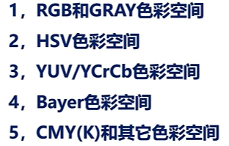



在讲解HSV之前，先了解一下RGB的缺点：

RGB色彩空间是从硬件的角度提出来的，可以利用三个颜色分量的线性组合来表示颜色，如果想要对图像的颜色进行调整，那么就需要更改RGB这三个分量的值。但是对某一种颜色我们很难使用精确的RGB三分量的数值来表示它。

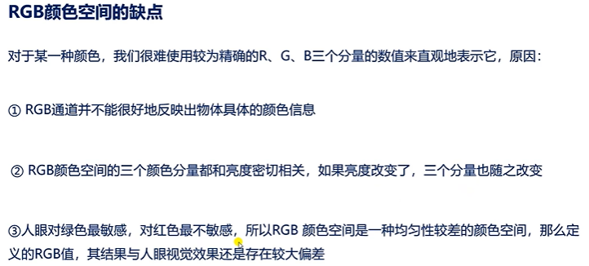

所以RGB更适合显示系统，可能不适合有些特定场合的图像处理领域，所以我们说RGB是面向硬件设备的颜色模型（针对传统的图像处理领域，并不是深度学习图像处理领域，深度学习的话一般直接使用RGB图）。

我们在做目标识别、目标检测、训练模型的时候，直接使用的就是RGB图。

这里说的传统的图像处理，例如：opencv等图像处理库，就是传统的图像处理库，一般在传统的图像处理中，如：人体检测、目标跟踪、颜色提取等采用的都是HSV颜色空间。不是使用的RGB颜色空间 或者 使用得少。

/\*

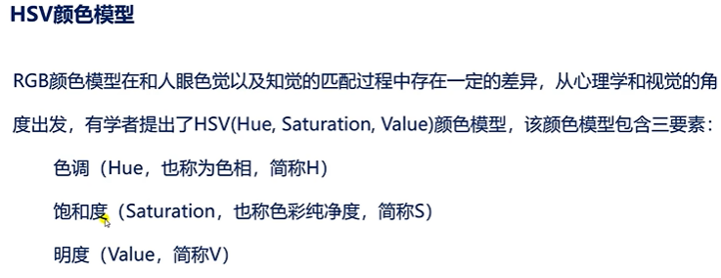

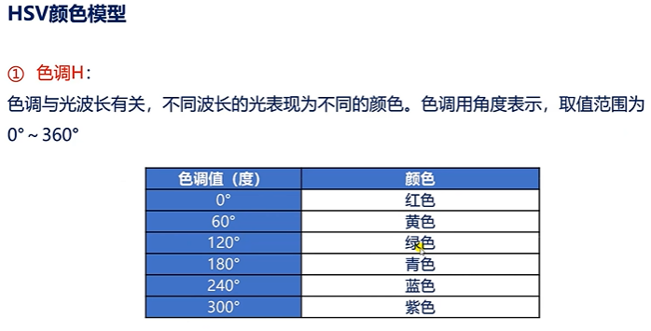

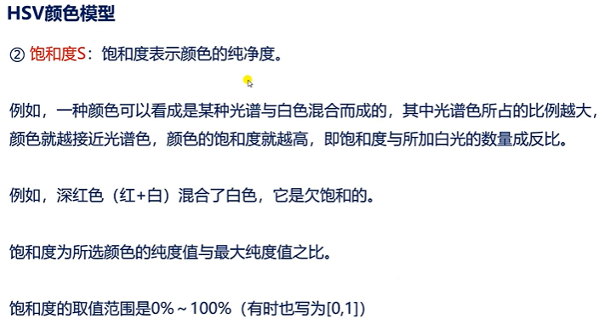

注意：

当饱和度为0的时候，只有灰度。

总之：

饱和度就是颜色的纯净度。饱和度的范围是0~1。饱和度越高颜色越纯净。

欠饱和就是参杂了白色。

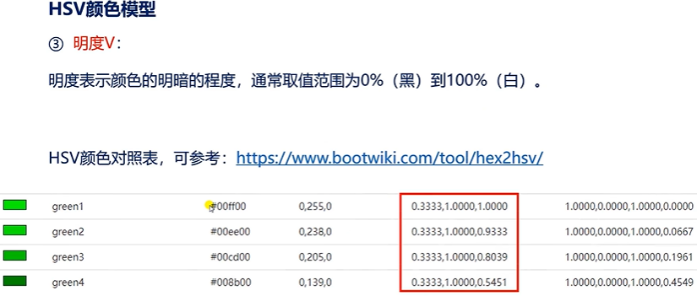

<https://www.bootwiki.com/tool/hex2hsv/>



